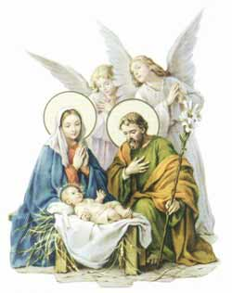
4. DIOS NOS ENVIA UN SALVADOR
EL BAUTISMO

1. Imagínate que alguien te hace un regalo muy importante, muy grande, un regalo maravilloso. ¿Qué harías? Estar agradecido siempre.
Bueno, Dios nos dio un regalo maravilloso: nos dio a su propio Hijo para que nos salvara. Y por siempre debemos agradecer este regalo que Dios nos dio.
2. ¿Y saben cómo nos salvó Jesús, el Hijo de Dios?
Muriendo en la Cruz por nosotros. Esto es algo muy importante que tenemos que entender bien.
3. ¿Qué recuerdan lo que vimos en la clase pasada sobre Adán y Eva?

Adán y Eva desobedecieron a Dios y perdieron los dones que Dios les había dado.
4. ¿Cuál de esos dones era el más importante:

La Gracia: la Vida de Dios en nosotros.
5. Pero ¿qué hizo Dios después que Adán y Eva cometieron el Pecado Original?
Les prometió un Salvador. Al hacerle caso al Demonio, Adán y Eva habían caído en las redes del Maligno. Pero Dios no los abandonó, sino que les prometió un Redentor, que vendría para salvar a todos los seres humanos de las redes del Demonio.
6. ¿De qué tenía que salvarnos el Salvador que Dios enviaría?

Del Pecado Original, del pecado que habíamos heredado de Adán y Eva.
Jesús, el Salvador del mundo, nos devolvió la Vida de Dios y nos abrió las puertas del Cielo, para poder tener Vida Eterna con Dios después de esta vida en la tierra.
Eso sí: no podemos hacer como Adán y Eva, que desobedecieron a Dios. Nuestra vida futura en el Cielo depende de nuestra obediencia a Dios en esta vida terrena.
7. ¿Cómo nos salvó Jesucristo?
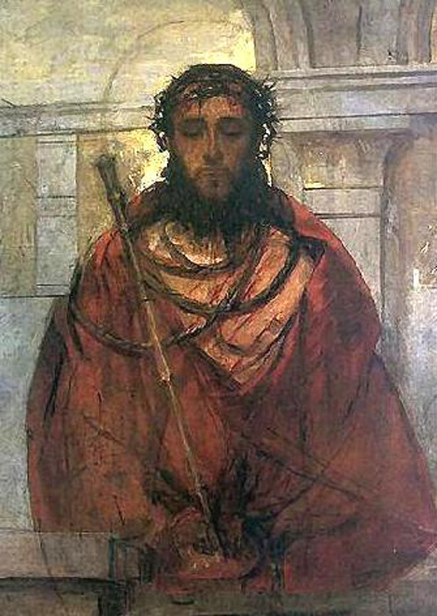
Para salvarnos, Cristo sufrió mucho y murió en la cruz. Fue condenado a muerte injustamente por Poncio Pilatos.
Resumen Bíblico -
Jesús ante Pilato – Muerte en la Cruz – La sepultura
Pilato les dio a elegir entre un asesino llamado Barrabás o Jesús. Los príncipes de los sacerdotes incitaron a la turba a que gritara:
-¡Haz morir a éste y suéltanos a Barrabás!
-¿Qué hago con Jesús que se llama el Cristo?
-¡Crucifícale, crucifícale!
-Yo no hallo en él causa de muerte; lo castigaré y lo soltaré.
-¡Crucifícale, crucifícale!
Pilato mandó soltar a Barrabás y que azotaran a Jesús. En el patio lo desnudaron y lo torturaron a latigazos; tejieron una corona de espinos y se la clavaron en la cabeza; le echaron encima de las espaldas un trapo rojo como manto real, y entre las manos le pusieron un caña como cetro. Con este humillante aspecto lo presentó Pilato al pueblo.
-¡Éste es el hombre!
-¡Crucifícale! Según nuestra ley debe morir porque se dice Hijo de Dios.
Pilato se rindió, y se lavó las manos ante el pueblo, mientras decía: «Soy inocente de la muerte de este justo». Así lo entregó para que lo crucificaran.
Inmediatamente después de la cobarde decisión de Pilato lo vistieron con sus propias ropas, y cargó el madero de su cruz. Custodiado por soldados romanos, salió Jesús hacia el lugar llamado Gólgota o Calvario, en los extramuros de la ciudad.
El centurión obligó a un labrador llamado Simón de Cirene, a que le ayudara a llevar el madero, pues era muy pesado.
Era mediodía cuando llegaron al Calvario. Después de despojarlo de sus vestiduras, lo clavaron de pies y manos al madero. Con Jesús crucificaren a dos ladrones, uno a cada lado.
Los soldados se dispusieron a esperar a que Jesús muriera. Jesús en su agonía rezaba:
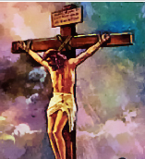
-Padre, perdónales porque no saben lo que hacen.
Uno de los ladrones le pidió:
-Señor, acuérdate de mí cuando llegues a tu reino.
-Hoy estarás conmigo en el Paraíso -le aseguró Jesús.
Junto a la cruz estaban su madre y el joven Juan. Les dijo:
-Mujer, he ahí a tu hijo. Juan, he ahí a tu madre.
Era hacia las tres de la tarde. Densos nubarrones habían entenebrecido el cielo. Con gran voz exclamó:
-Padre, en tus manos encomiendo mi espíritu.
E inclinando la cabeza expiró. La tierra tembló, rasgándose el velo del templo.
Cuando el centurión vio cómo había muerto Jesús y los fenómenos que ocurrieron, exclamó:
-Realmente era el Hijo de Dios.
Y la gente que estaba allí y contempló aterrorizada lo que sucedía regresó a la ciudad dándose golpes de pecho.
Uno de los soldados traspasó con la lanza el costado de Jesús para asegurarse de su muerte.
José de Arimatea, varón justo y bueno, ilustre senador que no había compartido las decisiones tomadas contra Jesús, acudió a Pilato para pedirle el cuerpo del Maestro. Compró una sábana y fue al Calvario. También Nicodemo acudió allí llevando unas cien libras de mirra y óleos para embalsamar el cuerpo. Ambos eran discípulos de Jesús en secreto.
Se ponía el sol y estaba próxima la hora en que debían empezar a guardar el descanso del gran sábado de la Pascua. Rápidamente descolgaron el cadáver de Jesús, lo lavaron, lo ungieron y lo envolvieron en la sábana. Allí mismo José tenía un sepulcro recién excavado en la roca. Pusieron a Jesús en él e hicieron rodar la piedra preparada para tapar la entrada.
Un grupo de mujeres, entre las que se hallaban María, madre de Jesús, y María Magdalena, regresó a Jerusalén y aún tuvieron tiempo de comprar aromas y ungüentos para enterrar debidamente a Jesús, una vez pasado el sábado de Pascua.
Los jefes de los judíos, impresionados por los fenómenos que se produjeron durante la muerte, fueron a hablar con Pilato para que destinara unos soldados a montar guardia en el sepulcro, y precintaron la piedra de la entrada.
8. ¿Cristo murió y se quedó muerto?
Cristo, después de morir por nosotros en la Cruz, resucitó para salvarnos, para darnos nueva vida.
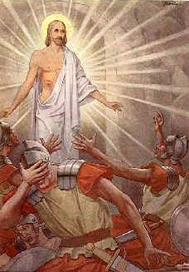
Resumen Bíblico - La Resurrección
Con las luces del alba del primer día de la semana, los soldados notaron una fuerte sacudida bajo sus pies y el resplandor como de un relámpago los aturdió. El miedo les hizo correr a contar lo ocurrido a los jefes de los judíos.
Casi al mismo tiempo el grupo de mujeres salió de la casa con los ungüentos y aromas. Mientras iban se decían: “¿Quién nos quitará la piedra del sepulcro?”. Cuando estaban cerca la vieron corrida. Entraron y comprobaron que no estaba allí el cuerpo de Jesús. María Magdalena, sin aguardar más, corrió a dar tan lamentable noticia a Pedro y a Juan. Las otras mujeres se quedaron allí y de pronto vieron a un joven con vestiduras blancas sentado al lado derecho, que les dijo:
-No teman. Sé que buscan a Jesús Nazareno. No está aquí, ha resucitado. Vayan y díganlo a sus discípulos.
Ellas salieron gozosas a dar la noticia. Pedro y Juan acudieron corriendo y comprobaron lo que les había dicho María Magdalena, que venía detrás. Juan creyó que había resucitado al ver como estaban los lienzos que habían envuelto el cuerpo de Jesús. Ambos regresaron a la ciudad.
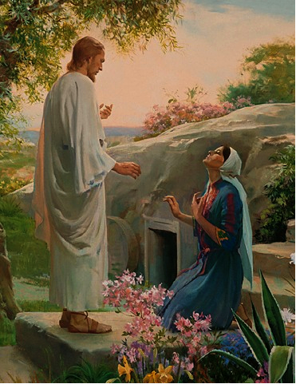
María Magdalena se quedó llorando a la entrada del sepulcro, vio un hombre de pie y creyendo que era el jardinero, le dijo:
-Si te lo has llevado tú dime dónde lo has puesto.
-¡María! –le dijo Jesús.
-¡Maestro! –exclamó ella reconociéndolo. Se postró y le abrazó los pies.
Jesús también se apareció al grupo de mujeres que aún iban hacia la ciudad:
Dios las guarde. Den la buena nueva a los hermanos; que vayan a Galilea y allí me verán.
Ellas, al reconocerlo, se le acercaron y lo adoraron postradas. Los discípulos no les creyeron.
9. Y ¿Cristo se quedó aquí en la tierra, así como estaba antes de morir en la Cruz?
No. Jesucristo pasó 40 días después de resucitado, apareciéndose a sus Apóstoles y discípulos. Y luego ascendió al Cielo a la vista de ellos.
Resumen Bíblico - La Ascensión
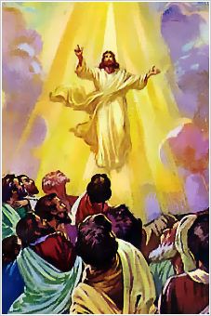
Hacía cuarenta días que Jesús había resucitado y durante ellos fue dando a los Apóstoles las últimas instrucciones sobre el reino de Dios.
Después de dejarse ver en Galilea alguna vez más, les mandó que regresaran de nuevo a Jerusalén. Estando con ellos a la mesa en el cenáculo les pidió que no se ausentaran de la ciudad, porque:
-Dentro de no muchos días recibirán la fuerza del Espíritu Santo y serán mis testigos en Jerusalén, en Judea y hasta los confines de la tierra.
Luego les sacó fuera de la ciudad, hasta la cumbre del monte de los Olivos, dando vista a Betania. Allí, alzando las manos los bendijo. Y aconteció que mientras los bendecía comenzó a ascender siendo llevado hacia lo alto hasta que una nube lo ocultó a sus ojos. Los Apóstoles seguían con la mirada clavada en el cielo, viendo cómo desaparecía.
Dos hombres con vestiduras blancas les dijeron:
-Varones galileos, ¿qué hacen ahí plantados mirando absortos al cielo? Este mismo Jesús que han contemplado marchar, volverá de la misma manera. Ellos tornaron gozosos a la ciudad.
En el cenáculo, donde se reunían, permanecieron en oración con María la madre de Jesús, en espera del Espíritu Santo que les había prometido.
En uno de aquellos días, mientras esperaban, Pedro propuso la elección de un sustituto de Judas Iscariote. Tendría que haber sido testigo de la vida de Jesús. Desde el bautismo de Juan, de la resurrección y de la ascensión. De los ciento veinte discípulos que estaban reunidos aparecieron dos que reunían estas condiciones. Después de orar echaron suertes y recayó sobre Matías, que pasó así a completar el número de los doce Apóstoles.
Ver Lc. 24, 50-52 y Hech. 1, 1-26.
10. ¿Cuál es esa Vida que Cristo nos da con su Muerte y Resurrección?

La Vida de la Gracia: la Vida de Dios en nuestra alma.
11. ¿Cómo perdimos la Vida de la Gracia?
La perdimos con el Pecado Original.
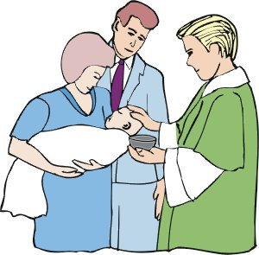
Esa Vida que perdieron Adán y Eva –y también nosotros sus descendientes- Cristo nos la devuelve con su Muerte y Resurrección.
12. ¿Cómo se borra el Pecado Original que nosotros heredamos de Adán y Eva? ¿Qué dispuso Dios para librarnos de esa mancha?
Con el Sacramento del Bautismo. El Bautismo nos borra el Pecado Original y nos devuelve la Gracia que perdimos por ese pecado de Adán y Eva.
13. Veamos qué cosas nos da el Bautismo. ¿Saben algunas?
1º. La Gracia Santificante: la vida de Dios en nosotros
2º. Nos hace hijos de Dios.
3º. Nos da derecho al Cielo, a la Vida Eterna.
4º. Nos hace miembros de la Iglesia que Cristo fundó: la Iglesia Católica.
5º Nos da el don de la Fe, para creer en Dios, en la Iglesia, en lo que nos enseña la Biblia y la Iglesia.
14. ¿Se dan cuenta de lo maravillosa que ha sido la salvación que nos vino a traer Jesucristo?
15. ¿Nos damos cuenta el gran regalo que es el poder ser hijos de Dios? ¿Nos damos cuenta que podemos llamar a Dios “Padre”, Papá Dios?

MEMORIZAR texto y cita: Juan 1, 11-12
“Vino a los suyos y los suyos no lo recibieron ... Pero los que lo recibieron, que son los que creen en su Nombre, les concedió ser hijos de Dios” (Jn. 1, 11-12).
16. Resumiendo: ¿Para qué, entonces, murió y resucitó Cristo?
. Para salvarnos.
. Para darnos nueva vida.
. Para abrirnos las puertas del Cielo.
. Para vivir eternamente felices con Dios en el Cielo.
17. ¿Cómo podemos nosotros perder esa nueva vida, esa Vida de Gracia, que Jesucristo nos trajo con la salvación?

Con el pecado. Pecando nosotros de manera grave. Cometiendo un pecado mortal.
18. ¿Cómo podemos recuperar la Gracia que perdemos con el pecado?
Con la Confesión. Pero, antes de ir a confesarnos, debemos arrepentirnos porque hemos ofendido a Dios, que no merece que hagamos como Adán y Eva: que lo desobedezcamos y le demos la espalda.
Además debemos prometer a Dios que vamos a tratar de veras de no volver a cometer ese pecado.
19. ¿A qué artículos del Credo nos hemos referido hoy?
. Creo en Jesucristo, su Único Hijo nuestro Señor
. que padeció bajo el poder de Poncio Pilato
. fue crucificado, muerto y sepultado
. al tercer día resucitó de entre los muertos
. subió a los Cielos
. creo en el perdón de los pecados

EJERCICIO DE ORACION

Te doy gracias, Papá Dios,
porque enviaste a tu Hijo, Jesucristo, para salvarnos.

Quiero darte gracias por todo lo que Tú nos das, Jesús.
Gracias por salvarnos, sufriendo tanto y muriendo en la Cruz.

No quiero desobedecerte más, Papá Dios,
Porque te amo y porque quiero llegar al Cielo.

Quiero hacer siempre tu Voluntad,
Para vivir en el Cielo contigo por toda la eternidad.

www.buenanueva.net

